Załącznik nr 1 do zapytania o wycenę zamówienia

OPIS PRZEDMIOTU ZAMÓWIENIA
(Formularz cenowy)

Przedmiotem zamówienia jest Dostawa i montaż automatów drzwiowych w Budynku Głównym Muzeum Narodowego w Warszawie.

I. Zakres do wyceny:
- automaty dla 6 sztuk drzwi dwuskrzydłowych - zdj. drzwi poniżej (3 sztuki zewnętrzne, 3 sztuki wewnętrzne),
- wymiar pojedynczego skrzydła drzwi wewnętrzne ok. 86 x 330 cm i waga ok 140 kg,
- wymiar pojedynczego skrzydła drzwi zewnętrzne ok. 94 x 335 cm i waga do 300 kg,
- automaty dwuskrzydłowe pchające,
- siłownik elektromechaniczny ze sprężyną,
- aktywacja: czujniki ruchu,
- podkonstrukcja montażowa uwzględniająca możliwość działania siłowników systemu oddymiania,
- zabezpieczenia zgodnie z normą PN-EN 16005,
- spełniające wymogi wyjścia ewakuacyjnego,
- możliwość podłączenia pod istniejący system ppoż.
- wysterowanie automatów umożliwiające otwieranie jednego lub obydwu skrzydeł np. w sezonie zimowym tryb otwierania tylko jednego skrzydła

- drzwi wewnętrzne (wszystkie 3 sztuki wyglądają jak te poniżej)
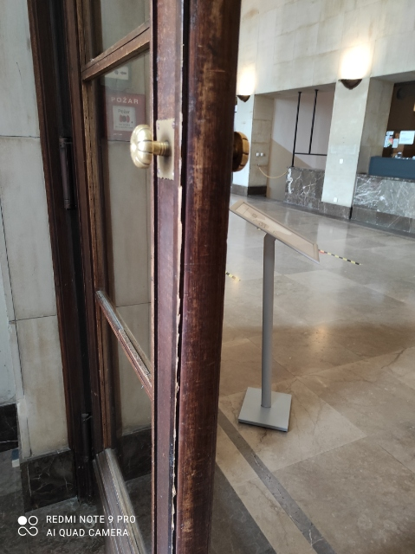
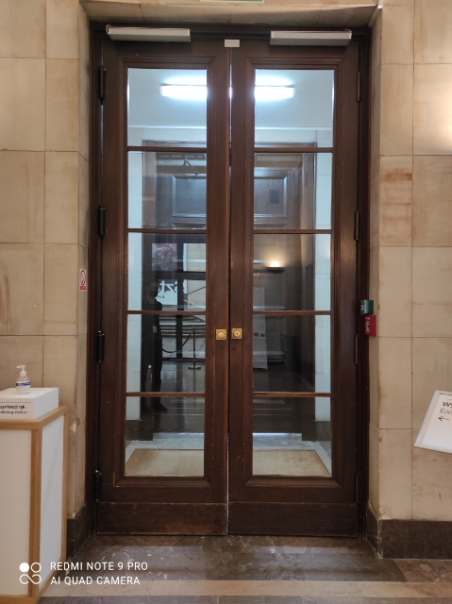

- drzwi zewnętrzne (wszystkie 3 sztuki wyglądają jak te poniżej)
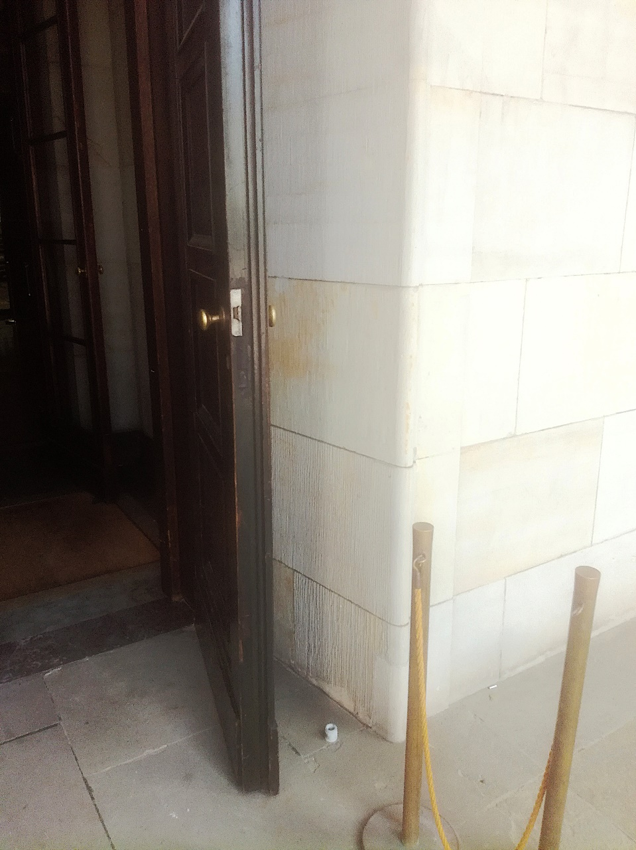
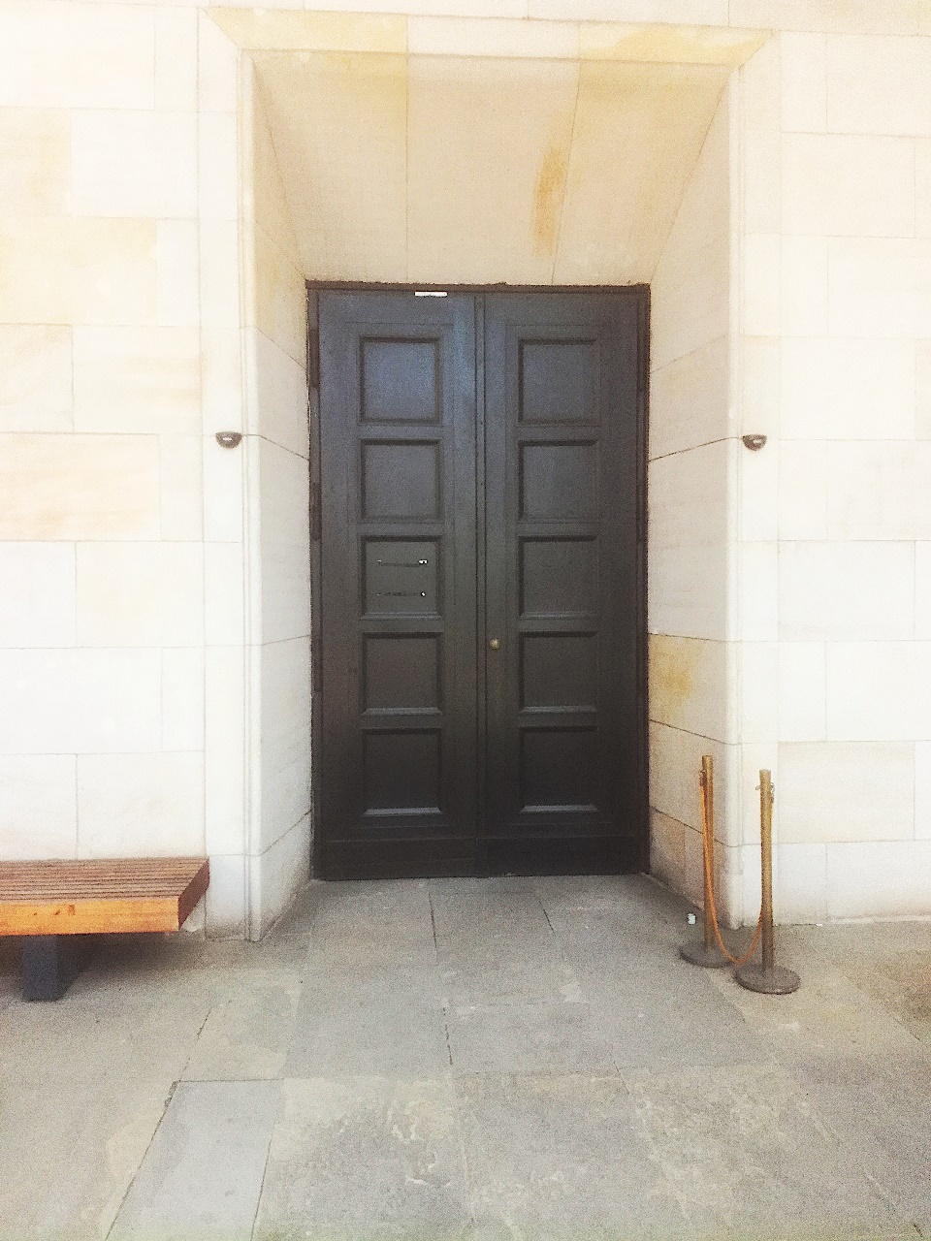

Formularz cenowy

Koszt kompletu automatów dla 3 szt. drzwi zewnętrznych wraz z montażem …………….…………………… zł netto
Podatek VAT …………………… %
Koszt kompletu automatów dla 3 szt. drzwi wewnętrznych wraz z montażem …………….…………………… zł netto
Podatek VAT …………………… %
Koszt kompletu automatów dla 6 szt. drzwi (3 zewnętrzne i 3 wewnętrzne) wraz z montażem …………………………………. zł netto
Podatek VAT …………………… %
Koszt kompletu automatów dla 6 szt. drzwi (3 zewnętrzne i 3 wewnętrzne) wraz z montażem …………………………………. zł brutto

……………………………………………………….
(Podpis Wykonawcy)

